.
1. Выберите уравнение, являющееся квадратным.
а) 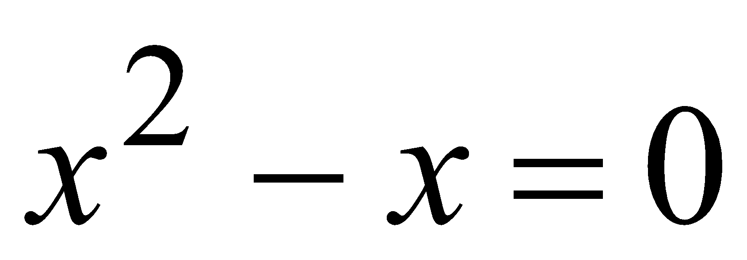; б) 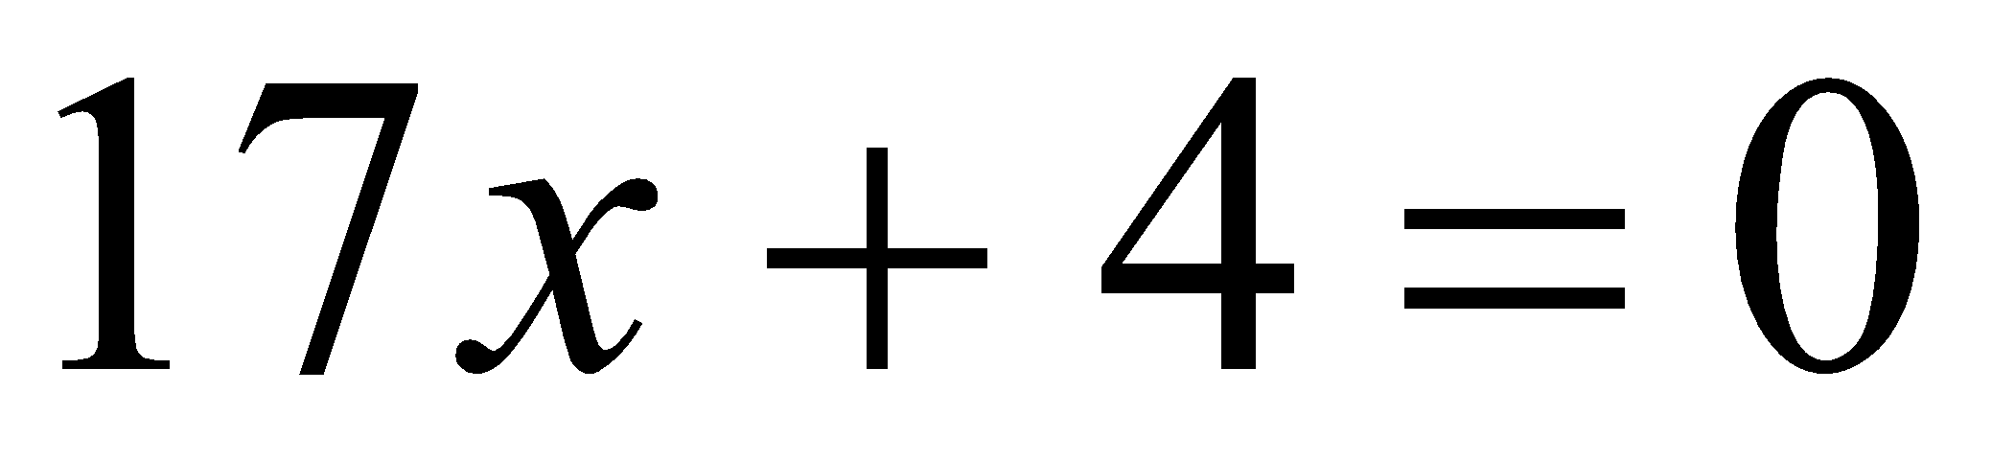; в) 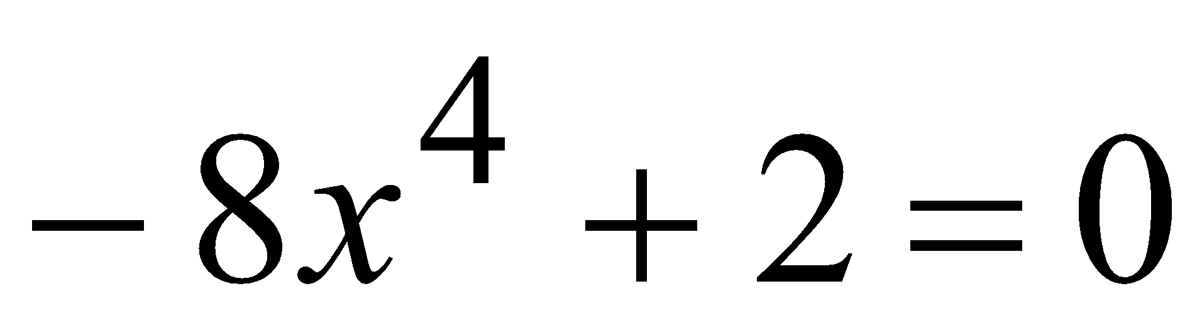.
2. Выберите квадратное уравнение, коэффициенты которого соответственно равны a = - 1, b = 2, c = 3.
а) 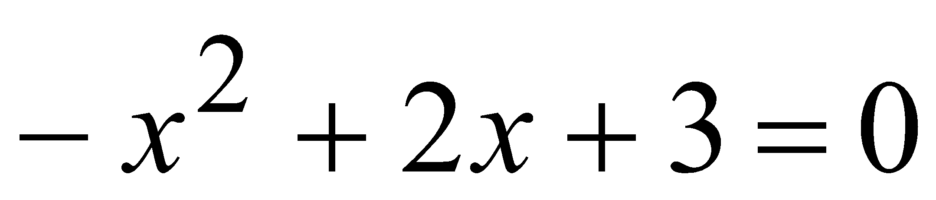; б) 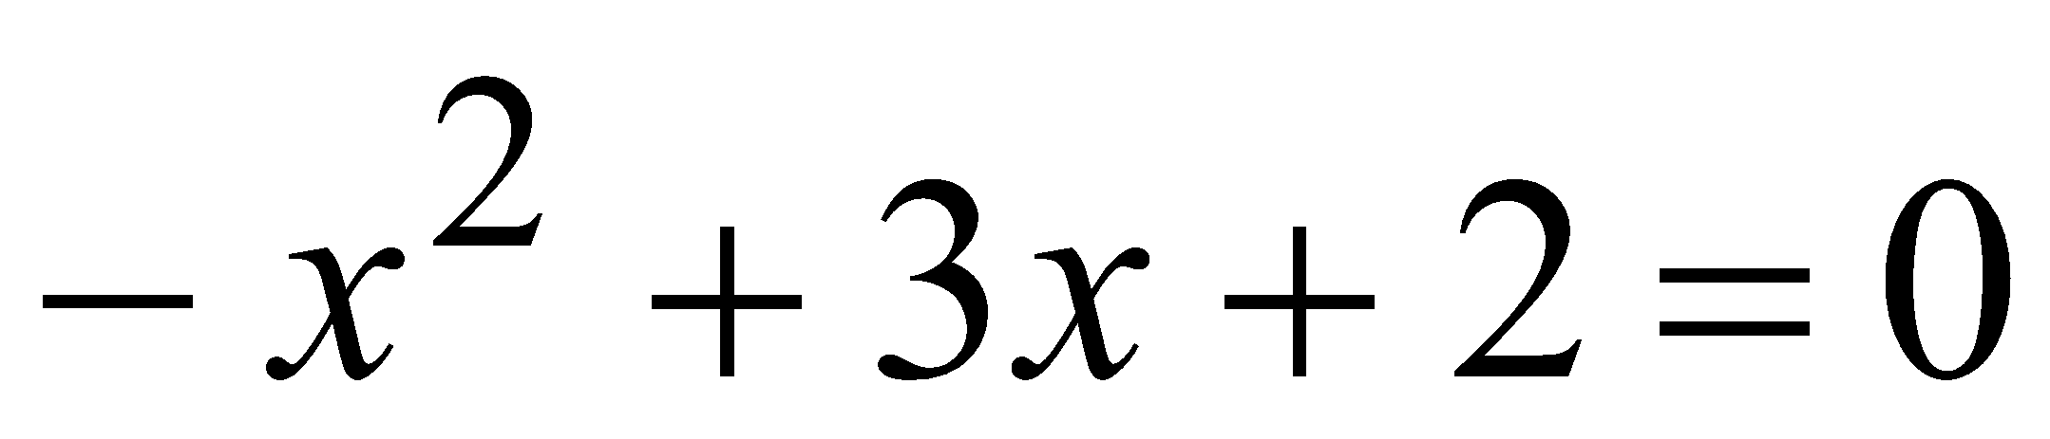; в) 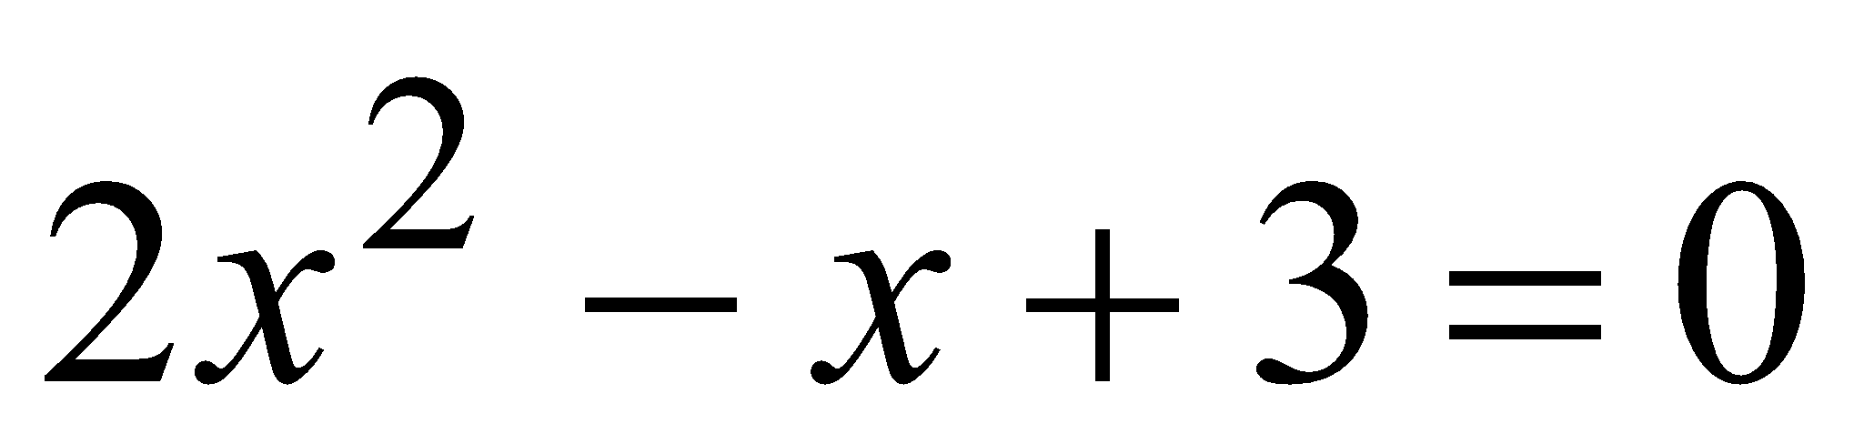;
г) 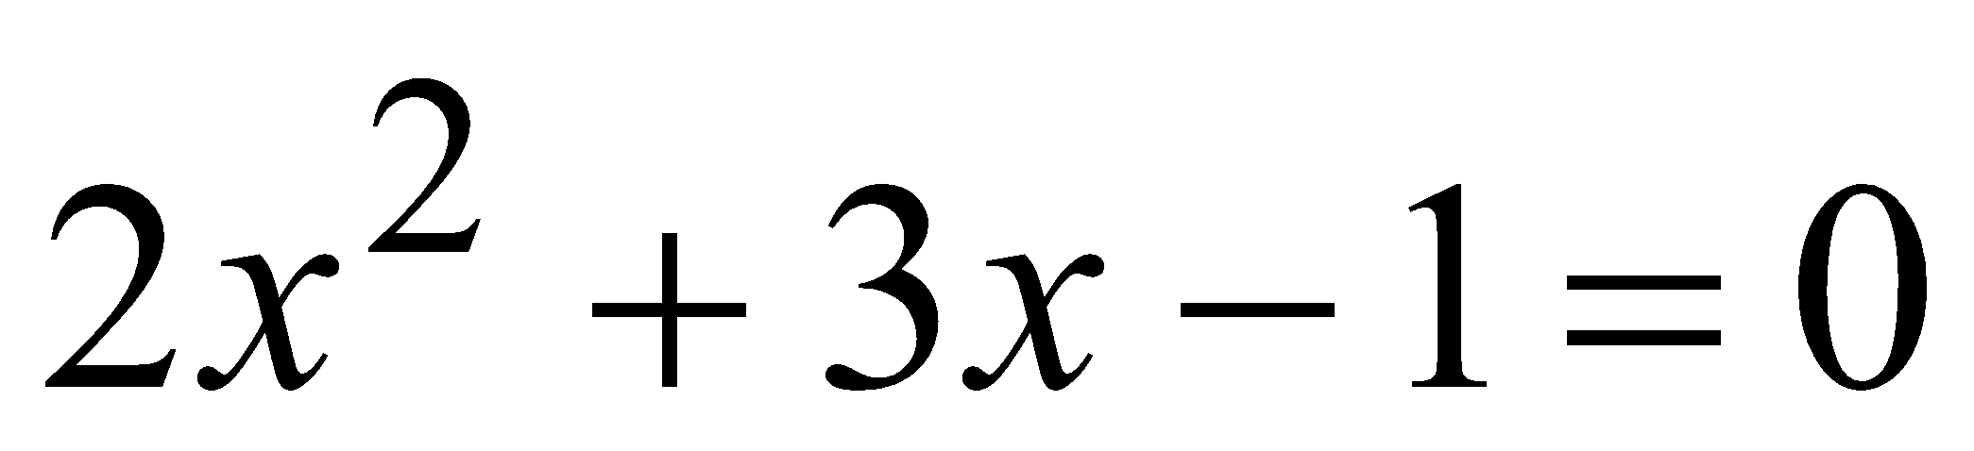.
3. Выберите квадратное уравнение, коэффициенты которого соответственно равны a = 1, b = - 2, c = -5.
а) 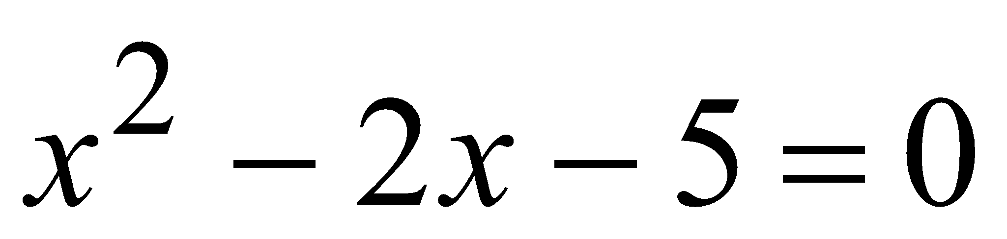; б) 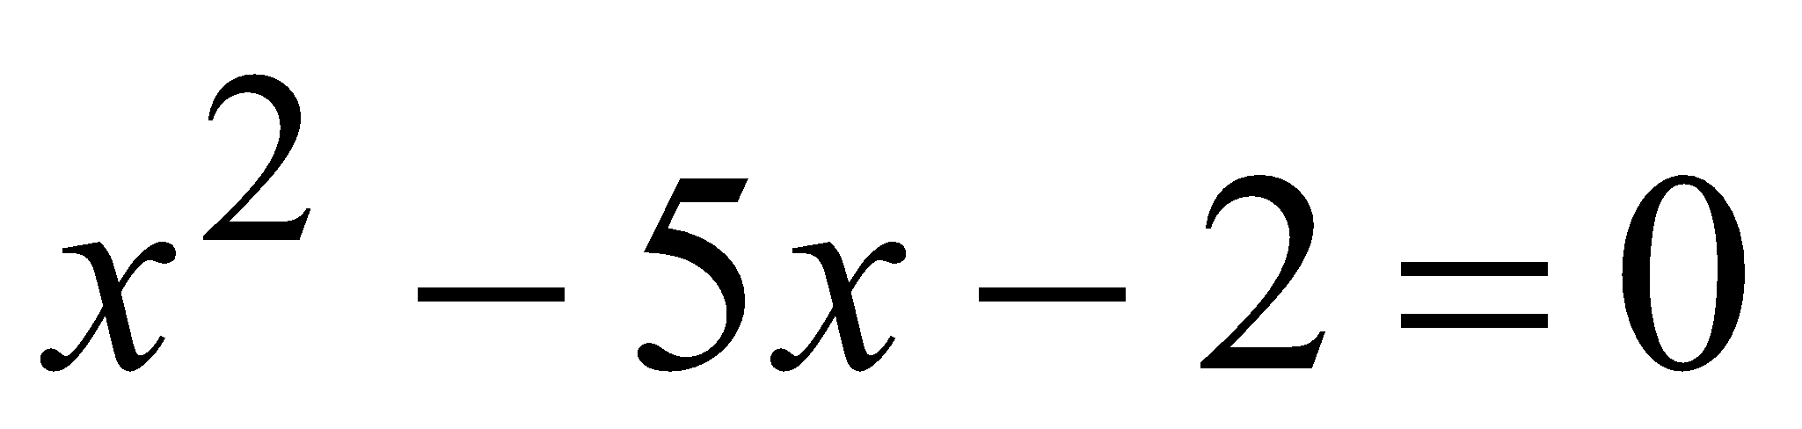; в) 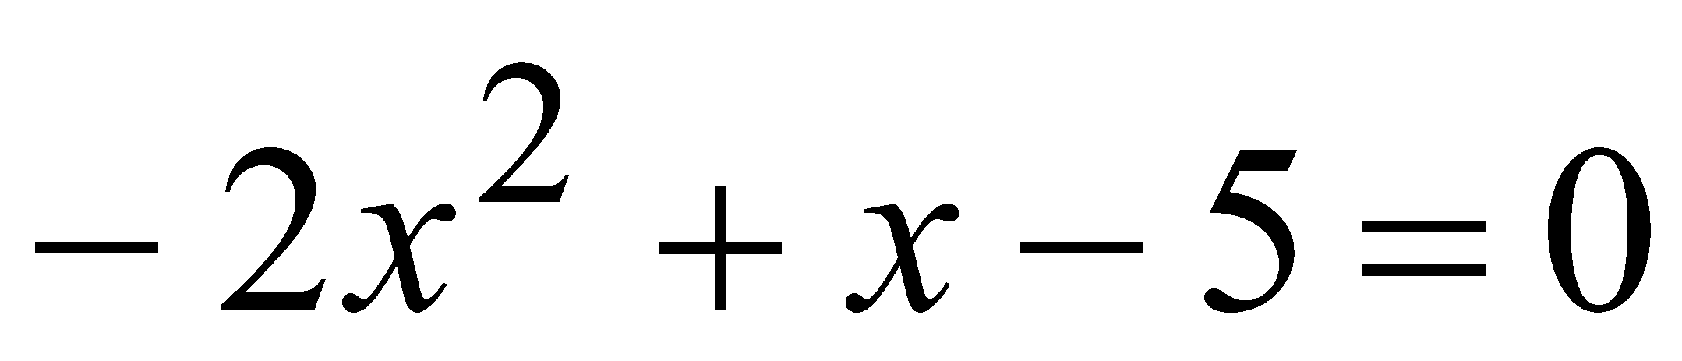;
г) 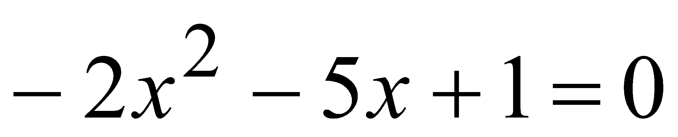.
4. Найдите дискриминант квадратного уравнения 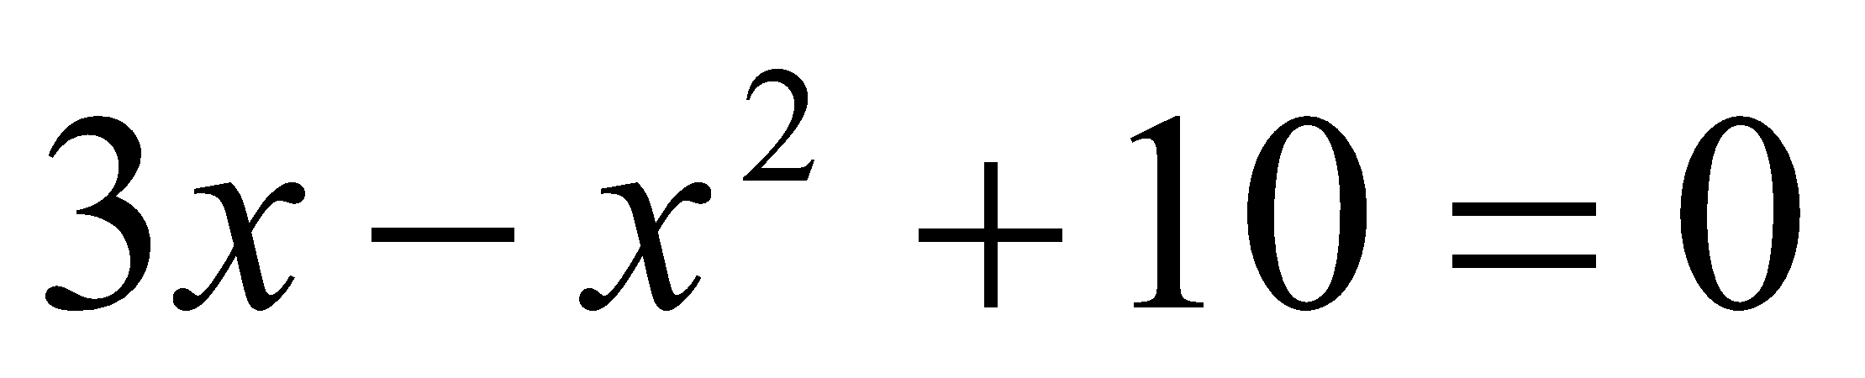.
а) 49; б) – 31; в) – 119; г) 121.
5. Найдите сумму корней уравнения 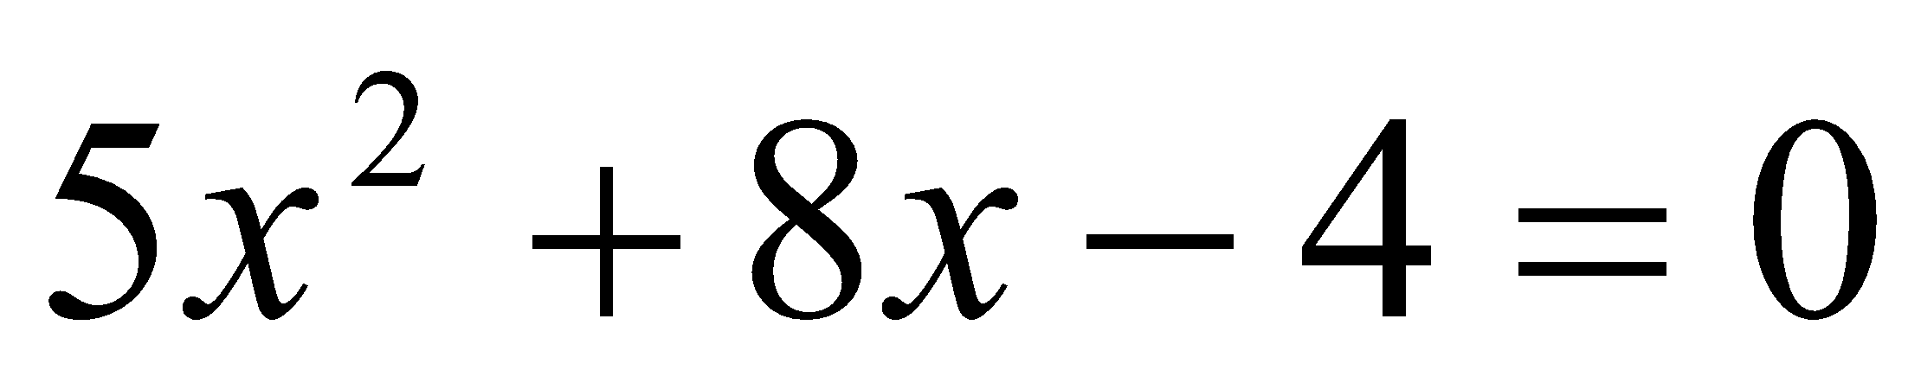.
а) – 0,8; б) 0,8; в) 1,6; г) – 1,6.

